Quartier ULB - Roosevelt - Cambre

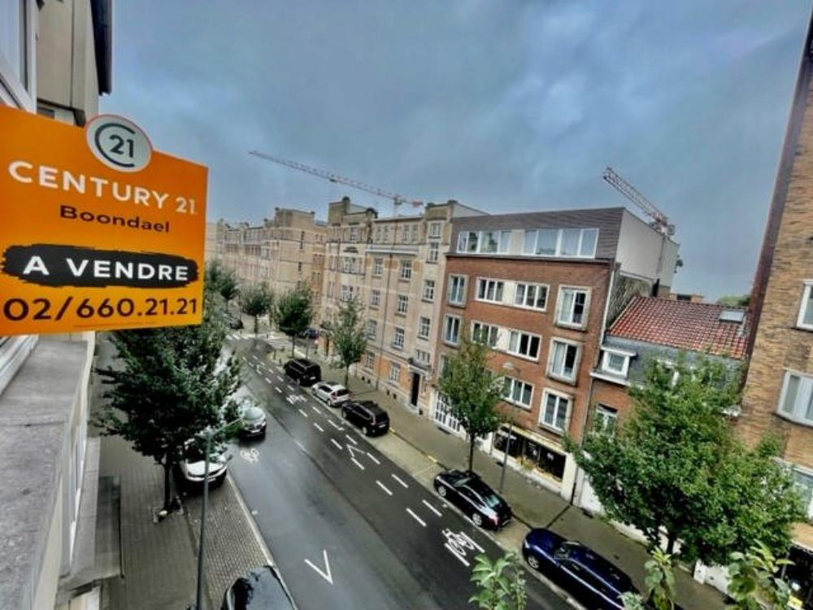

Ixelles (réf 2485 B) : !!!TRES BON INVESTISSEMENT!!! Proche du Bois de La Cambre & de l'avenue F. Roosevelt - Très bel appartement (64 m²) de 1 chambre sis au 3ème et dernier étage d'une petite copropriété bien entretenue sans ascenseur! Hall d'entrée, beau salon/salle à manger en plancher, hall, cuisine équipée et meublée donnant accès à la terrasse avec vue verdoyante sans vis-à-vis, salle de bains (bain & lavabo), wc séparé, 2 caves, double vitrage partout, PEB = G. Chaudière individuelle gaz. Peu de charges communes mensuelles +/- 70€ (commun, syndic, assurance bâtiment). Libre à l'acte.

Infos & Visites Century 21 Boondael 02/660.21.21
OU www.century21boondael.be

Prix : 279.000 €

Rue François Dons, 47 à 1050 Ixelles

Informations générales :

- Affectation du bien : appartement/logement
- Nombre de chambre : 1
- Nombre de salle de bains : 1
- Garage : possibilité de louer un box en face de l'immeuble (sous réserve de l'accord du propriétaire de pgarage)
- Terrasse : Oui par la cuisine
- Exposition : avant S-E
- Type de cuisine : Equipée et aménagée
- Type de chauffage : Chaudière Individuel GAZ
- Année de construction : +/- 1930
- Revenu cadastral : 1.044 €
- Revenu locatif mensuel : LIBRE
- Charges mensuelles : +/- 70 € (commun, syndic, assurance)

Surfaces :

- Surface habitable : 64 m²
- Surface terrasse : 3 m²

Photos :
